**Laporan Project Pemrograman Web 1**

Dosen Pengampu : Siti Maesyaroh. M.Kom



**Penyusun :**

**Irfa Ahmad Rifa’i (20210910036)**

**Mochamad Filza Aldyna WIJAYA (20210910091)**

**Kelas : SINFC 2021-01**

**PRODI SISTEM INFORMASI FAKULTAS ILMU KOMPUTER UNIVERSITAS KUNINGAN 2022/2023**

# KATA PENGANTAR

Puji dan syukur saya panjatkan kepada Allah SWT yang telah memberikan karunia dan nikmatnya. tak lupa shalawat serta salam semoga tetap tercurah limpahkan kepada junjungan kita nabi agung Muhammad SAW kepada keluarga, sahabat, dan tak lupa kita selaku umatnya yang taat pada perintah dan ajarannya.

Pada kesempatan ini saya ingin menyampaikan Laporan Projek Akhir Pemrograman Web 1 sebagai bahan penilaian terhadap aktivitas perkuliahan khususnya Praktikum di Laboratorium Fakultas Komputer Universitas Kuningan.

Saya memohon maaf apabila dalam penyusunan laporan ini ada kekurangan dan kesalahan penyusunan, semoga dapat memberikan manfaat khususnya saya selaku penyusun laporan ini. Akhir kata saya ucapkan terima kasih.

Kuningan, Januari 2023

Penyusun

# Daftar Isi

KATA PENGANTAR ii

Daftar Isi iii

Membuat website dynamis 1

Langkah pertama: 1

• Membuat database website yang akan dibuat dan tambahkan jumlah tabel sesuai dengan isi 1

Langkah kedua : 1

• Isi data tabel tersebut mulai field,type, dan data yang akan di jadikan primary key 1

Langkah ketiga 2

• Isi tabel menu dengan data menu yang anda punya 2

• Dibagian users tambahkan username dan pasword sesuai yang anda inginkan 2

Langkah keempat 3

• Buat index program (bagian utama) 3

• Analisis Program : 6

• Tampilan index 8

Langkah kelima 9

• Buat file proces_add.php 9

• Analisis program proces_add.php diatas 10

• Tampilan 11

Langkah keenam 12

• Membuat display_cart.php 12

• Analisis program 13

• Tampilan 14

Langkah ketujuh 14

• Membuat process_delete.php 14

• Analisi program 14

Langkah kedelapan 15

• Membuat profil.php 15

• Analisis program 21

• Tampilan 22

Langkah kesembilan 22

• Membuat log.php 22

• Analisis Program 23

• Tampilan 23

Langkah kesepuluh 24

• Membuat login.php 24

• Analisis program 24

Langkah kesebelas 25

• Membuat logout.php 25

• Analisis program 25

# Membuat website dynamis

## Langkah pertama:

### Membuat database website yang akan dibuat dan tambahkan jumlah tabel sesuai dengan isi

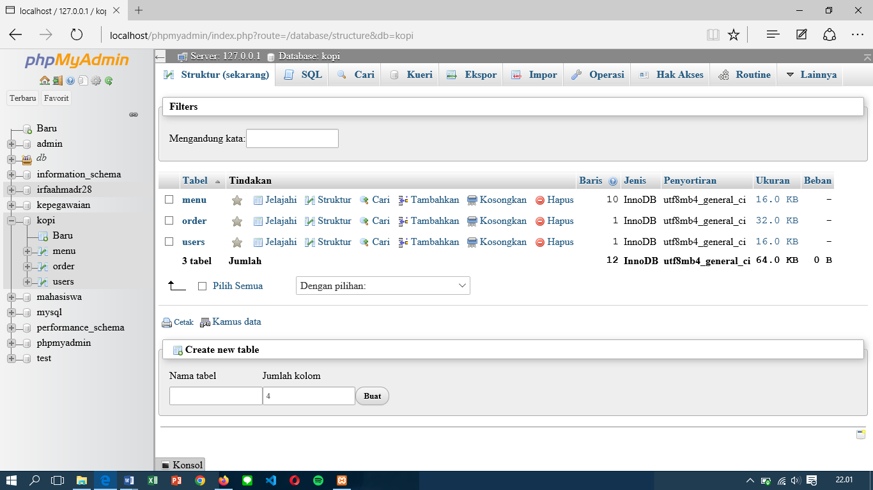



## Langkah kedua :

### Isi data tabel tersebut mulai field,type, dan data yang akan di jadikan primary key

menu

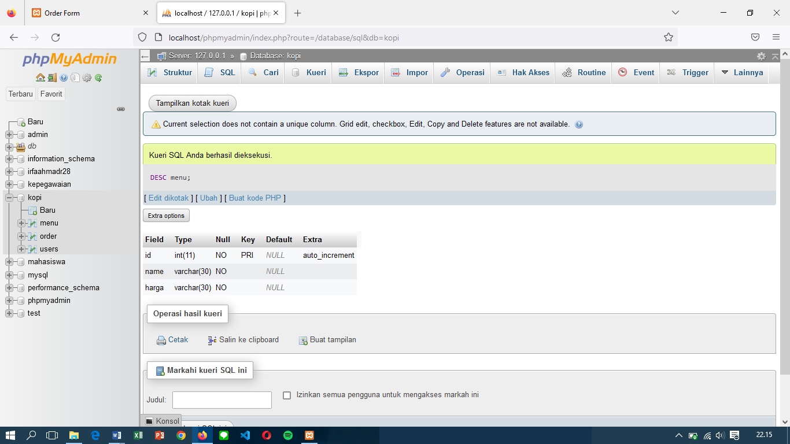

order

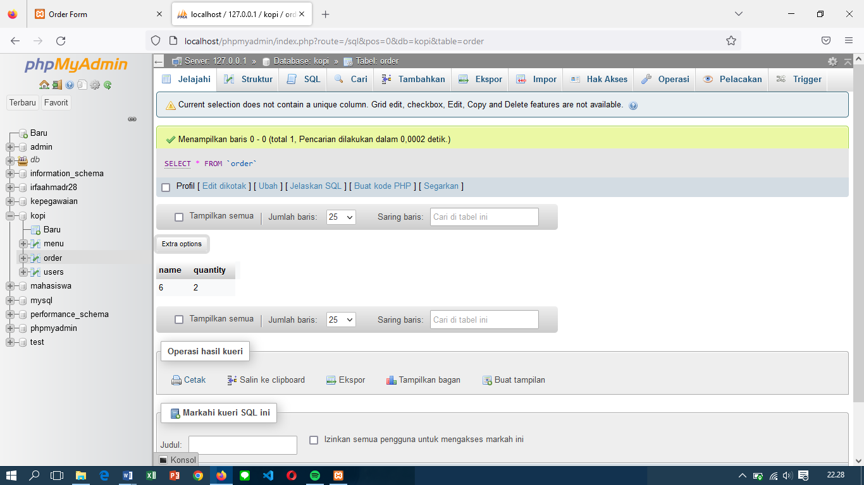

users

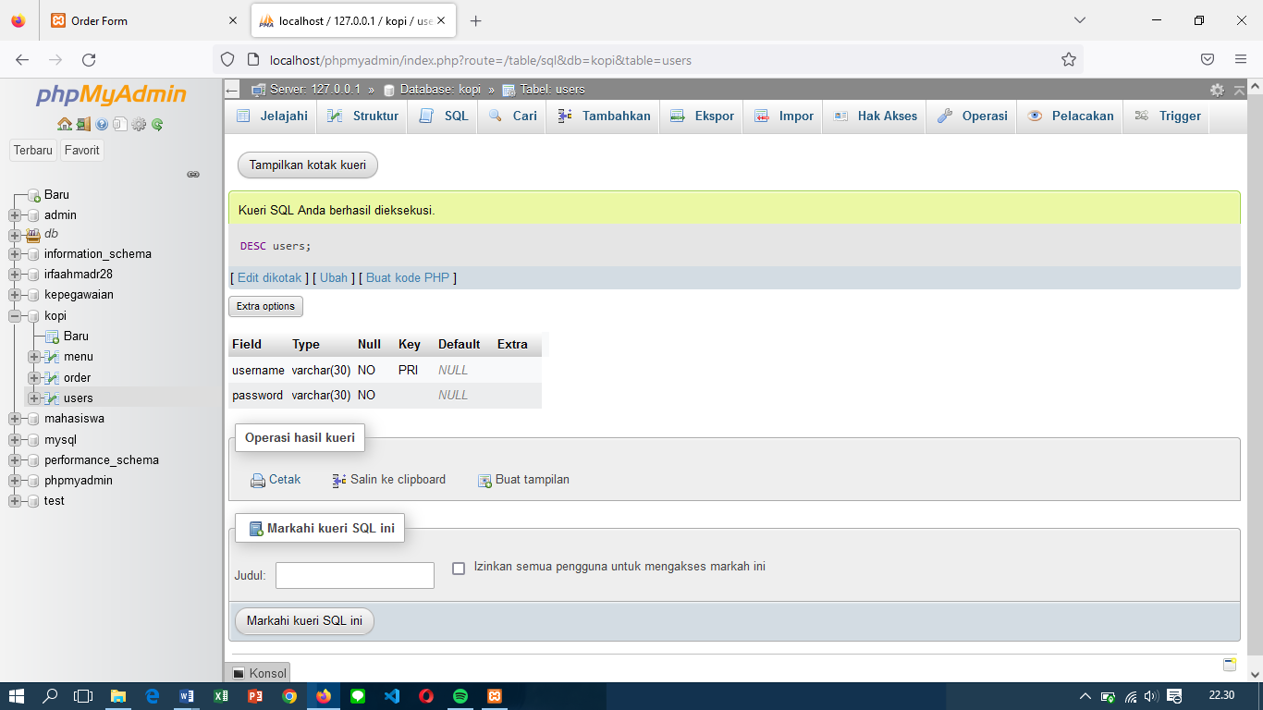

## Langkah ketiga

### Isi tabel menu dengan data menu yang anda punya

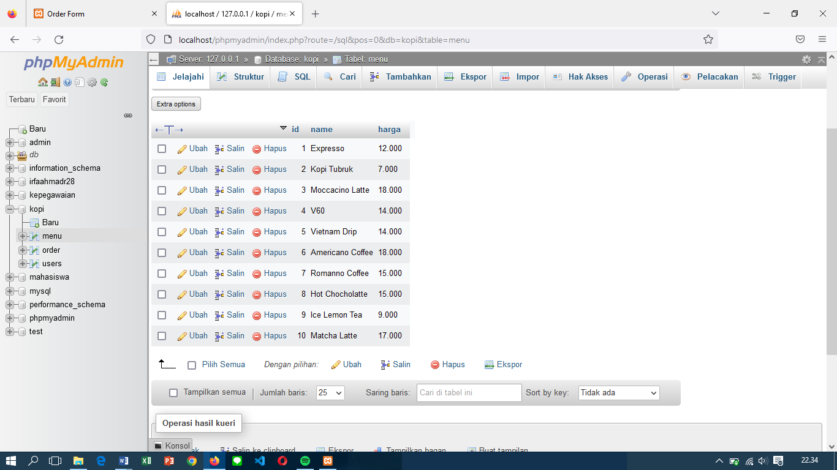

### Dibagian users tambahkan username dan pasword sesuai yang anda inginkan

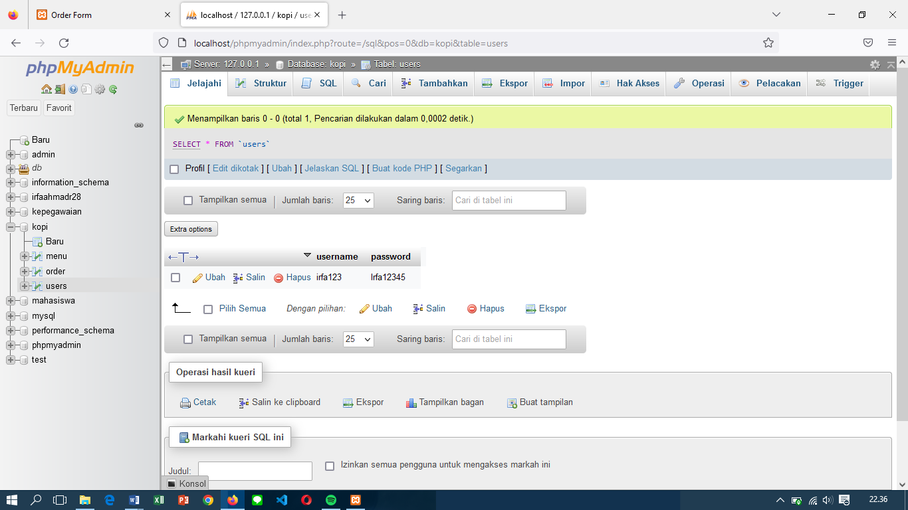

## Langkah keempat

### Buat index program (bagian utama)

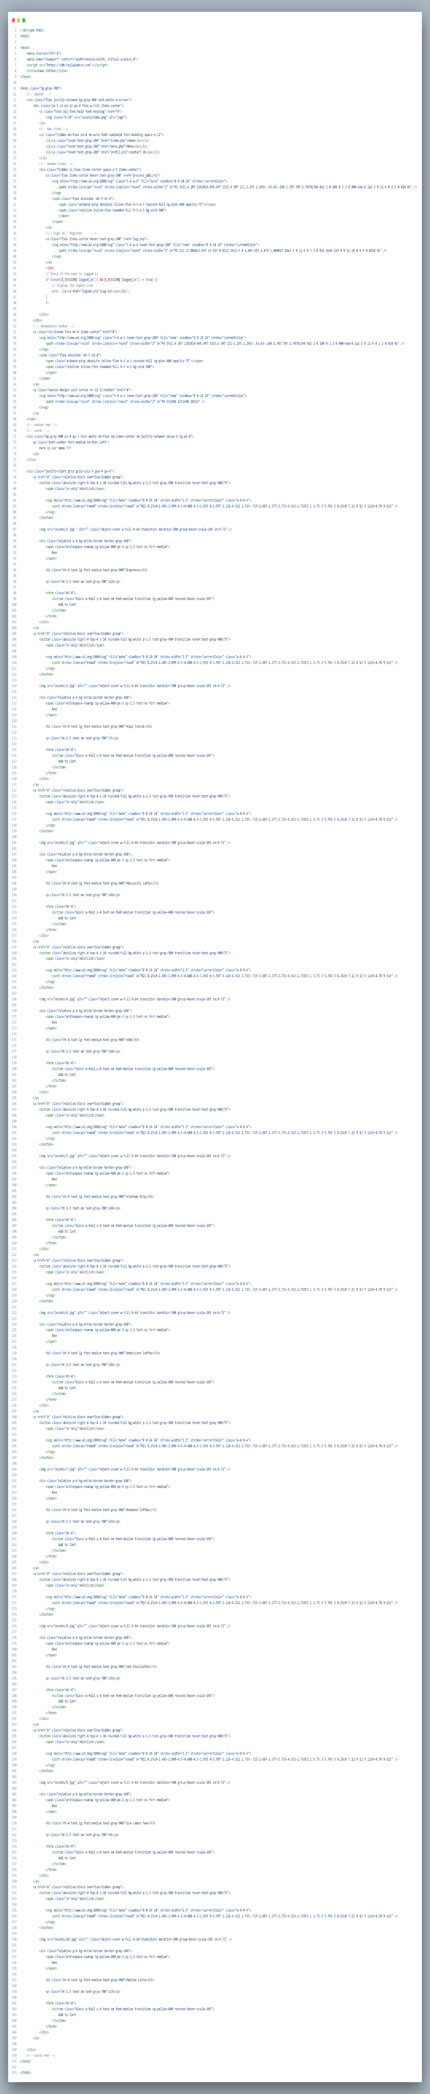

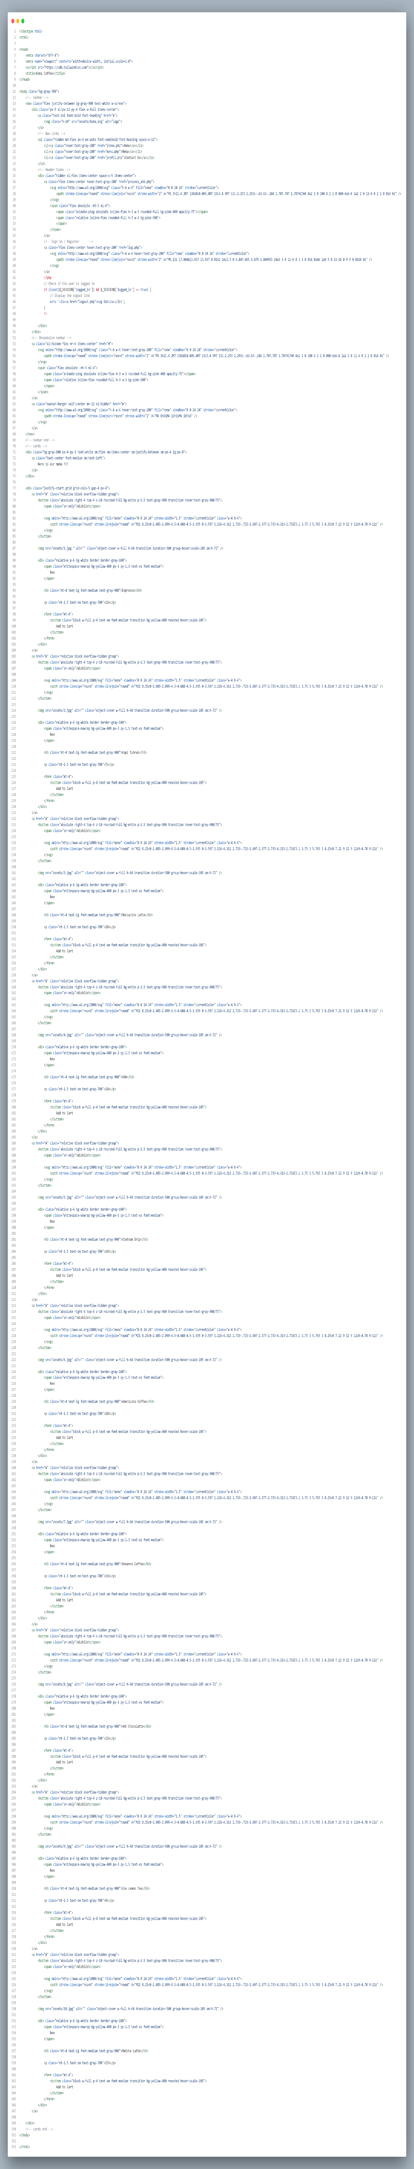

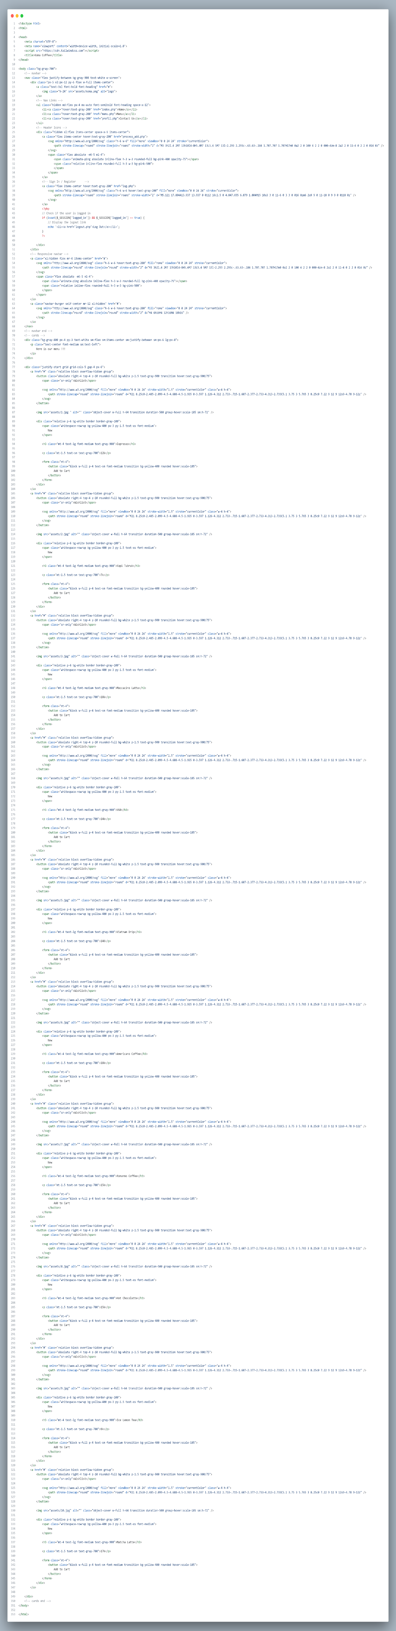

### Analisis Program :

Line dari no 1 – 51

1. File ini adalah sebuah dokumen HTML, ditandai dengan tag <!doctype html> dan <html>.
2. Elemen <head> berisi metadata tentang dokumen, termasuk set karakter yang digunakan dan judul dari halaman web. Ini juga termasuk tautan ke stylesheet Tailwind CSS.
3. Elemen <body> berisi konten dari halaman web. Kelas bg-gray-700 mengatur warna latar belakang dari body menjadi cahaya abu-abu.
4. Di dalam body, ada elemen <nav> yang berfungsi sebagai navigasi untuk situs web. Kelas justify-between membuat konten dari navbar seimbang di sepanjang lebar layar, dan kelas bg-gray-900 text-white mengatur warna latar belakang menjadi abu-abu gelap dan warna teks menjadi putih.
5. Navbar tersebut berisi logo, yang merupakan gambar dengan atribut src diatur ke "assets/koma.png" dan atribut alt diatur ke "logo". Ada juga beberapa tautan ke halaman-halaman yang berbeda di situs web. Tautan-tautan ini terdapat dalam daftar tak terurut (<ul>) dengan kelas font-semibold font-heading diterapkan pada item daftar (<li>).
6. Ada juga beberapa ikon di navbar yang hanya ditampilkan pada layar yang lebih besar (lebih besar dari atau sama dengan titik patah XL di Tailwind CSS). Salah satu ikon ini adalah SVG dari keranjang belanja, dan yang lainnya adalah SVG dari orang. Ada juga beberapa kode PHP yang ada yang memeriksa apakah pengguna sedang login, dan jika iya, menampilkan tautan "Log Out".

Line 52 – 68

1. Kode yang Anda berikan adalah untuk navbar yang responsif yang tersembunyi pada layar yang lebih besar (lebih besar dari atau sama dengan titik patah XL di Tailwind CSS) dan ditampilkan sebagai ikon menu "hamburger" pada layar yang lebih kecil. Ketika ikon menu "hamburger" diklik, navbar ditampilkan sebagai menu dropdown.
2. Elemen pertama adalah SVG dari keranjang belanja yang hanya ditampilkan pada layar yang lebih besar. Elemen kedua adalah ikon menu "hamburger", yang merupakan SVG dari tiga garis horizontal. Ketika ikon menu "hamburger" diklik, ia seharusnya mengganti tampilan tautan navbar sebagai menu dropdown.

Line 71 – 75

1. Elemen <div> ini memiliki kelas bg-gray-800 yang mengatur warna latar belakang menjadi abu-abu gelap, kelas px-4 py-3 yang memberikan padding ke seluruh elemen, dan kelas text-white yang mengatur warna teks menjadi putih. Kelas sm:flex sm:items-center sm:justify-between sm:px-6 lg:px-8 mengatur elemen ini sebagai flex container dengan item-item di tengah, spasi yang merata di seluruh lebar, dan padding yang lebih besar pada layar kecil (sm) dan layar besar (lg).
2. Di dalam elemen <div> tersebut, terdapat elemen <p> yang berisi teks "Here is our menu!!!". Kelas text-center font-medium mengatur teks tersebut di tengah dan sebagai font yang lebih tebal, sementara kelas sm:text-left hanya mengatur teks tersebut ke kiri pada layar kecil (sm).

Line 77 – 104

1. Elemen <div> ini memiliki kelas justify-start yang mengatur isi elemen sebagai mulai dari kiri, grid grid-cols-5 gap-4 px-6 yang mengatur elemen ini sebagai grid dengan 5 kolom dan jarak 4 di antara elemennya, dan px-6 yang memberikan padding ke seluruh elemen.
2. Di dalam elemen <div> tersebut, terdapat tautan (<a>) ke halaman web lain. Tautan ini memiliki kelas relative yang mengatur posisi relatif terhadap elemen yang mengelilinginya, overflow-hidden yang menyembunyikan apa yang melebihi batas elemen, dan group yang mengelompokkan elemen-elemen di dalamnya sebagai satu elemen yang sama.
3. Di dalam tautan tersebut, terdapat tombol (<button>) yang memiliki kelas absolute right-4 top-4 z-10 yang mengatur posisi tombol tersebut sebagai absolut, 4 pixel ke kanan dan 4 pixel ke atas, dan di depan (di atas) elemen lain. Kelas rounded-full bg-white p-1.5 text-gray-900 transition hover:text-gray-900/75 memberikan efek mengelilingi tombol, mengatur warna latar belakang menjadi putih, padding 1.5 pixel ke seluruh tombol, dan warna teks menjadi abu

Line 105 – 131

Bagian kode HTML di atas merupakan sebuah blok kode yang digunakan untuk menampilkan sebuah produk di dalam sebuah website. Blok ini terdiri dari sebuah link ke halaman produk yang ditandai dengan elemen "a" dan akan menampilkan tombol "wishlist" di pojok kanan atas, gambar produk, judul produk, harga produk, dan tombol "Add to Cart" di bagian bawah. Tombol "wishlist" digunakan untuk menambahkan produk ke daftar keinginan (wishlist) pengguna, sedangkan tombol "Add to Cart" digunakan untuk menambahkan produk ke keranjang belanja pengguna. Kedua tombol tersebut akan berubah warna saat pengguna mengarahkan mouse ke atasnya (hover).

Untuk Line 132 – 353 perintah programnya sama seperti program diatas,namun yang membedakan hanya gambar yang dimasukan kedalam program.

### Tampilan index

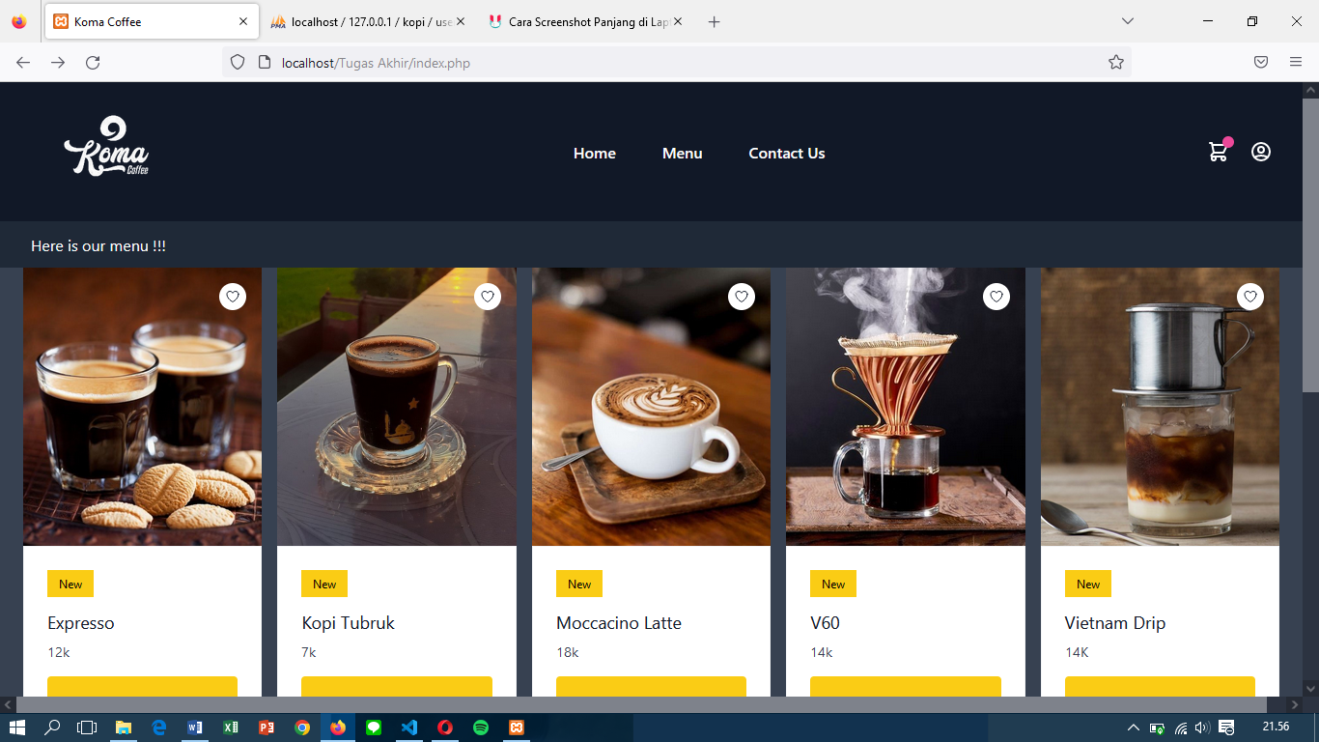

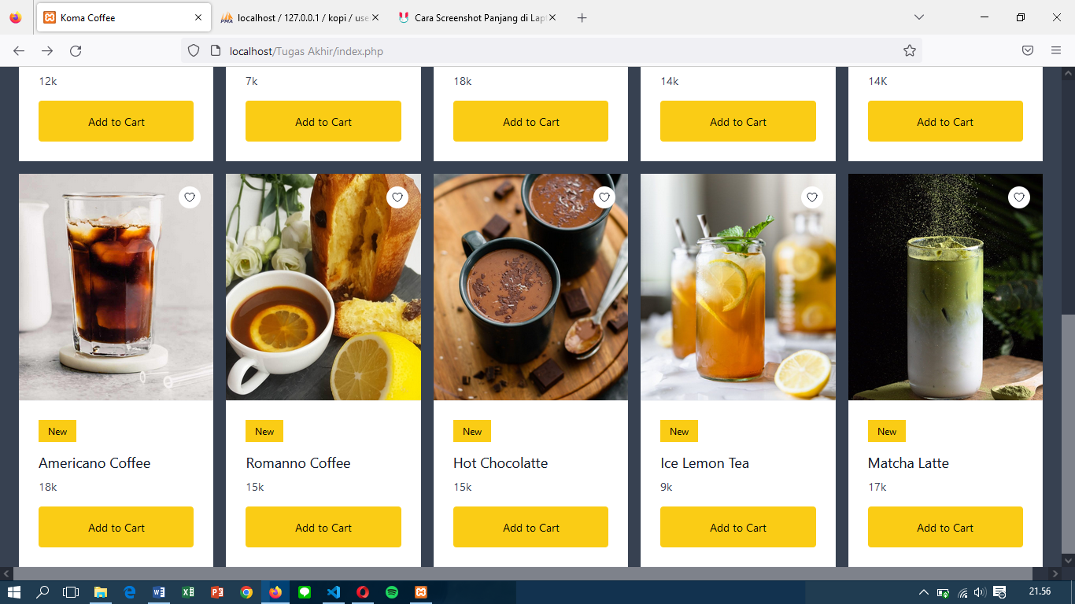

## Langkah kelima

### Buat file proces_add.php

### Analisis program proces_add.php diatas

Di atas adalah sebuah program PHP yang digunakan untuk mengelola pesanan menu di sebuah restoran. Program tersebut terdiri dari kode yang terhubung ke database yang menyimpan menu yang tersedia di restoran tersebut. Kemudian, program tersebut juga menyediakan formulir pesanan yang dapat digunakan oleh pelanggan untuk memesan menu yang diinginkan. Setelah pelanggan mengirimkan pesanan melalui formulir tersebut, pesanan tersebut akan ditambahkan ke database sebagai sebuah catatan. Program ini juga menampilkan daftar menu yang tersedia di restoran di halaman web.

Line 1 - 20

Pada baris pertama, terdapat perintah untuk menghubungkan ke basis data yang telah ditentukan dengan menggunakan mysqli_connect. Kemudian pada baris ketiga, terdapat kondisi jika form telah dikirim dengan nama submit. Pada baris keempat sampai kelima, terdapat perintah untuk mengambil data dari form yang telah dikirim yaitu nama dan jumlah. Pada baris ketujuh sampai kedelapan, terdapat perintah untuk menambahkan item ke basis data dengan menggunakan perintah INSERT INTO dan menjalankannya dengan mysqli_query. Kemudian pada baris kesebelas sampai kedua belas, terdapat perintah untuk mengambil semua item dari tabel menu di basis data dan menyimpannya dalam variabel $items.

Line 29 - 58

Ini adalah stylesheet CSS yang mengatur tampilan beberapa elemen HTML. Di sini, label ditampilkan sebagai block dan memiliki margin di bawahnya sebesar 8px. Elemen select dan input dengan tipe "number" akan memiliki lebar 100% dan padding 12px 20px. Margin 8px 0 akan ditambahkan ke elemen tersebut, serta akan memiliki border dengan lebar 1px yang berwarna #ccc dan border radius 4px. Elemen input dengan tipe "submit" akan memiliki lebar 100% dan warna latar belakang #4caf50 serta teks putih. Padding 14px 20px akan ditambahkan ke elemen ini, serta margin 8px 0. Elemen ini tidak akan memiliki border, memiliki border radius 4px, dan cursor akan berubah menjadi pointer saat mouse melewatinya. Saat elemen ini diklik, warna latar belakangnya akan berubah menjadi #45a049.

Line 122 - 135

Di atas adalah kode PHP yang menampilkan form untuk menambah item ke daftar pesanan. Form terdiri dari pilihan menu dan kolom input untuk jumlah item yang ingin dipesan. Ketika pengguna mengirim form dengan mengklik tombol "Pesan", kode PHP akan mengambil data dari form tersebut dan menambahkannya ke database. Setelah menambah item ke database, pengguna akan diarahkan ke halaman yang sama dengan form tersebut.

### Tampilan

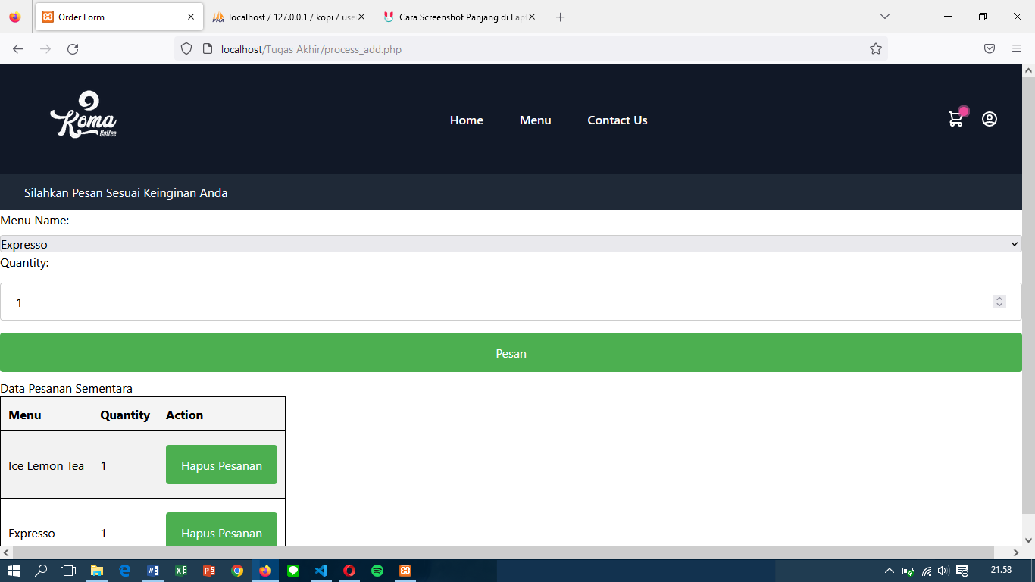

## Langkah keenam

### Membuat display_cart.php

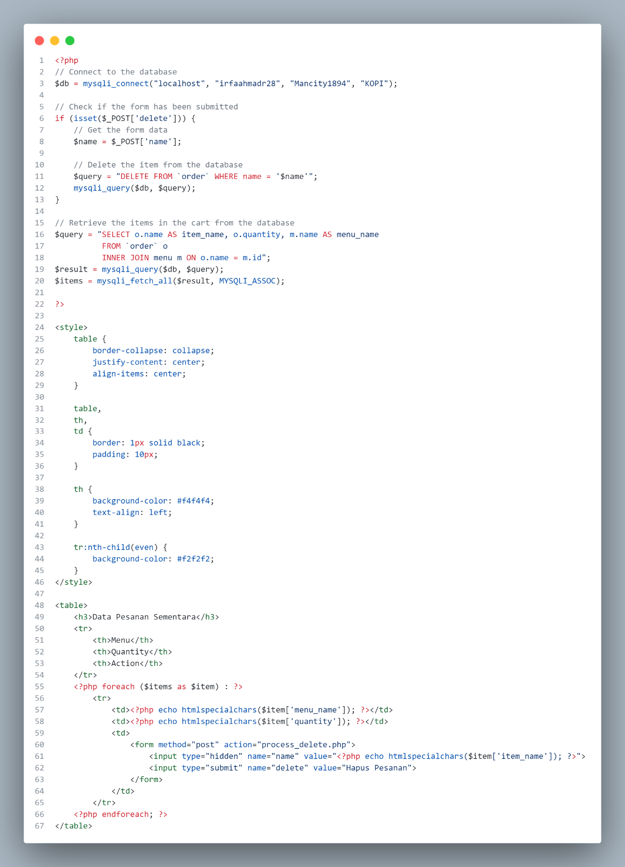

### Analisis program

Pada program tersebut, terdapat koneksi ke database di server yang bernama "KOPI". Kemudian ada form yang akan memproses inputan dari pengguna dengan nama "delete". Jika form tersebut telah dikirim, maka akan mengambil data dari form yang bernama "name" dan menghapus item tersebut dari database dengan menggunakan query DELETE. Kemudian, ada query SELECT yang akan mengambil data item dari tabel "order" di database yang akan digabungkan dengan data dari tabel "menu" dengan menggunakan INNER JOIN. Data yang dihasilkan akan disimpan dalam variabel $items. Kemudian, ada tabel yang akan ditampilkan di halaman yang menampilkan data dari $items yang telah di-join dengan tabel "menu". Setiap baris pada tabel tersebut juga memiliki tombol "Hapus Pesanan" yang jika diklik akan mengirimkan form dengan nama "delete" yang akan menghapus item tersebut dari tabel "order".

Line 1 – 22

Ini adalah bagian dari kode PHP yang terkait dengan terhubung ke database, mengambil item dari tabel order di database, dan menghapus item yang dipilih dari tabel order di database. Bagian ini menggunakan fungsi mysqli_connect() untuk terhubung ke database, fungsi mysqli_query() untuk mengirim perintah ke database, dan fungsi mysqli_fetch_all() untuk mengambil semua baris dari hasil query dan mengembalikannya dalam bentuk array. Jika form telah dikirimkan (ditekan tombol delete), maka data dari form akan diambil dengan menggunakan variabel POST dan dimasukkan ke dalam variabel $name. Kemudian, perintah DELETE akan dijalankan untuk menghapus item yang dipilih dari tabel order di database. Kemudian, query SELECT akan dijalankan untuk mengambil semua item dari tabel order dan menyatukannya dengan tabel menu menggunakan INNER JOIN. Hasilnya akan disimpan dalam variabel $result, yang kemudian akan diolah menggunakan fungsi mysqli_fetch_all() dan disimpan dalam variabel $items.

Line 24 – 46

Kode di atas merupakan sebuah style CSS yang mengatur tampilan sebuah tabel HTML. Pada style tersebut, tabel akan memiliki garis-garis pemisah antar selnya yang terlihat seperti border. Selain itu, tabel juga akan diatur agar posisinya terletak di tengah halaman. Selain itu, style ini juga memberikan efek warna pada baris ganjil dan genap dari tabel tersebut. Baris ganjil akan memiliki background warna abu-abu muda sedangkan baris genap akan memiliki background warna abu-abu sedikit lebih terang.

Line 48 – 67

Kode diatas adalah bagian dari form yang berfungsi untuk menampilkan data pesanan sementara dari database. Form ini akan menampilkan nama menu, jumlah yang dipesan, dan tindakan yang dapat dilakukan yaitu menghapus pesanan. Setiap baris dari tabel tersebut merupakan data pesanan yang ditampilkan dari database. Ketika tombol "Hapus Pesanan" diklik, maka akan mengirimkan permintaan ke file "process_delete.php" untuk menghapus data pesanan tersebut dari database.

### Tampilan

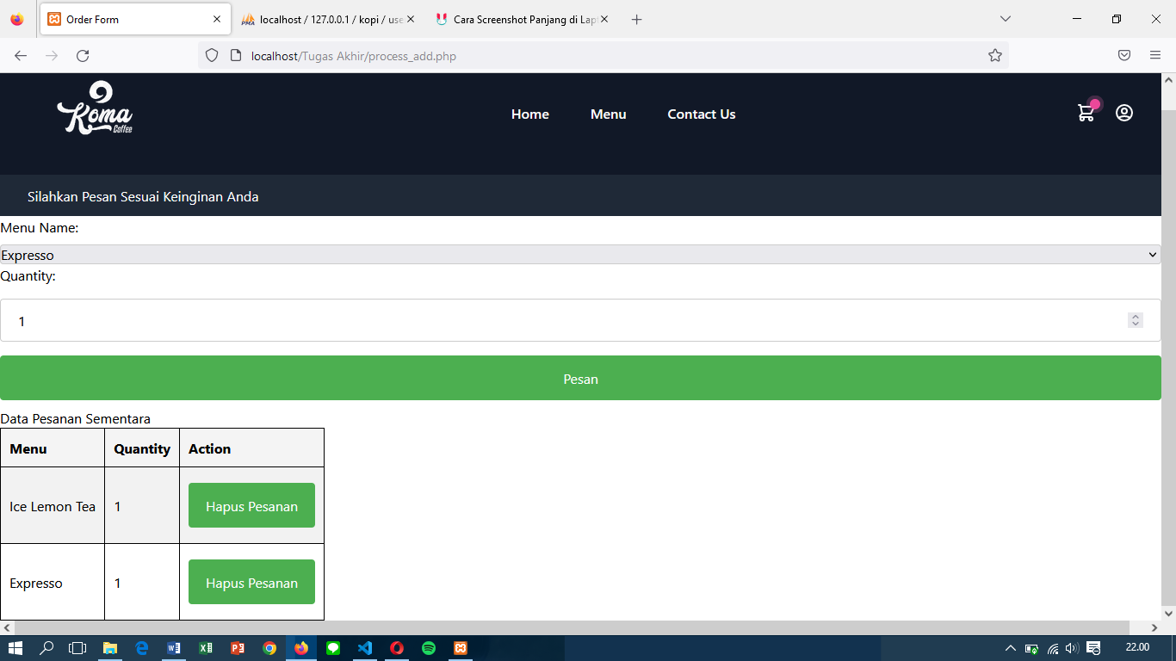

Tampilan di database tabel order

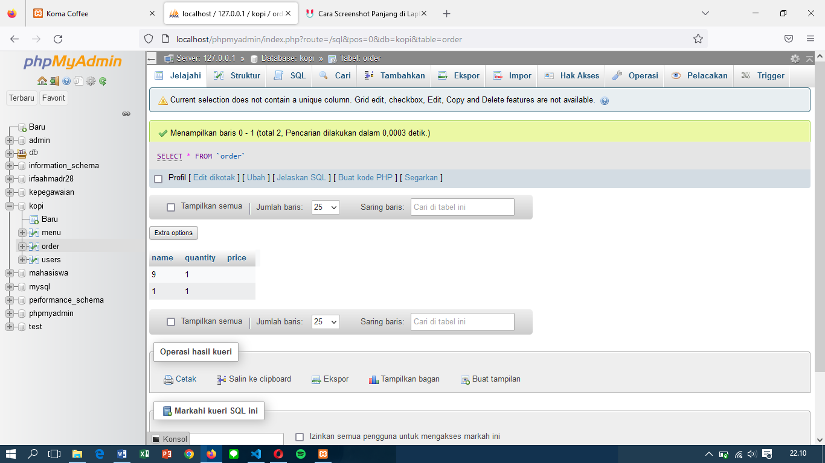

## Langkah ketujuh

### Membuat process_delete.php

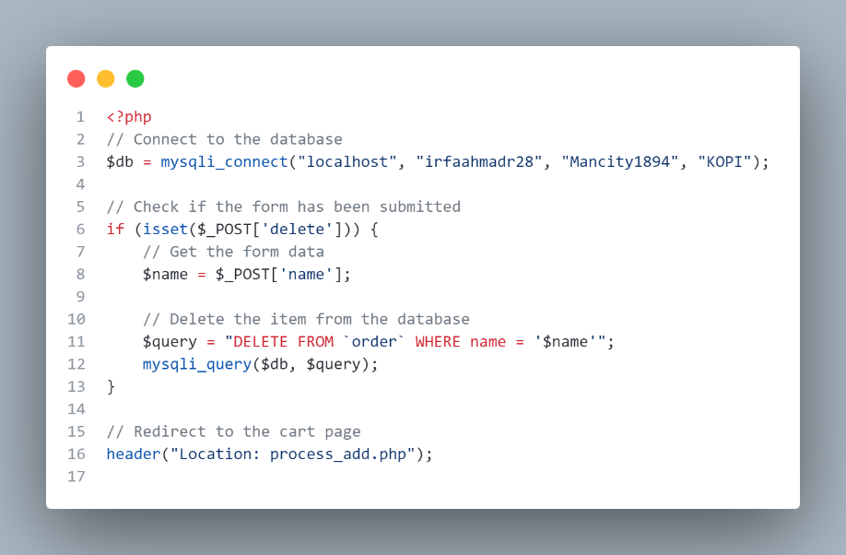

### Analisi program

Baris pertama adalah koneksi ke basis data. Ini menggunakan mysqli_connect() fungsi dengan parameter yang berisi informasi login dan informasi basis data yang akan digunakan.

Baris kedua adalah pernyataan if yang memeriksa apakah form telah dikirim. Jika form telah dikirim, maka skrip akan mendapatkan data form dengan mengakses elemen bernama "name" dari array superglobal $_POST. Kemudian skrip akan menghapus item dari basis data dengan menggunakan query DELETE dan menjalankan query tersebut menggunakan mysqli_query().

Baris terakhir adalah perintah redirect ke halaman "process_add.php". Ini menggunakan fungsi header() dengan parameter berisi lokasi yang ingin dituju.

## Langkah kedelapan

### Membuat profil.php

|  |
| --- |
| * <!doctype html> * <html> * <head> * <meta charset="UTF-8"> * <meta name="viewport" content="width=device-width, initial-scale=1.0"> * <script src="https://cdn.tailwindcss.com"></script> * <title>Koma Coffee</title> * </head> * <body> * <!-- navbar --> * <nav class="flex justify-between bg-gray-900 text-white w-screen"> * <div class="px-5 xl:px-12 py-6 flex w-full items-center"> * <a class="text-3xl font-bold font-heading" href="#"> * <img class="h-24" src="assets/koma.png" alt="logo"> * </a> * <!-- Nav Links --> * <ul class="hidden md:flex px-4 mx-auto font-semibold font-heading space-x-12"> * <li><a class="hover:text-gray-200" href="index.php">Home</a></li> * <li><a class="hover:text-gray-200" href="menu.php">Menu</a></li> * <li><a class="hover:text-gray-200" href="profil.php">Contact Us</a></li> * </ul> * <!-- Header Icons --> * <div class="hidden xl:flex items-center space-x-5 items-center"> * <a class="flex items-center hover:text-gray-200" href="process_add.php"> * <svg xmlns="http://www.w3.org/2000/svg" class="h-6 w-6" fill="none" viewBox="0 0 24 24" stroke="currentColor"> * <path stroke-linecap="round" stroke-linejoin="round" stroke-width="2" d="M3 3h2l.4 2M7 13h10l4-8H5.4M7 13L5.4 5M7 13l-2.293 * 2.293c-.63.63-.184 1.707.707 1.707H17m0 0a2 2 0 100 4 2 2 0 000-4zm-8 2a2 2 0 11-4 0 2 2 0 014 0z" /> * </svg> * <span class="flex absolute -mt-5 ml-4"> * <span class="animate-ping absolute inline-flex h-3 w-3 rounded-full bg-pink-400 opacity-75"></span> * <span class="relative inline-flex rounded-full h-3 w-3 bg-pink-500"> * </span> * </span> * </a> * <!-- Sign In / Register      --> * <a class="flex items-center hover:text-gray-200" href="log.php"> * <svg xmlns="http://www.w3.org/2000/svg" class="h-6 w-6 hover:text-gray-200" fill="none" viewBox="0 0 24 24" stroke="currentColor"> * <path stroke-linecap="round" stroke-linejoin="round" stroke-width="2" d="M5.121 17.804A13.937 13.937 0 0112 * 16c2.5 0 4.847.655 6.879 1.804M15 10a3 3 0 11-6 0 3 3 0 016 0zm6 2a9 9 0 11-18 0 9 9 0 0118 0z" /> * </svg> * </a> * <?php * // Check if the user is logged in * if (isset($_SESSION['logged_in']) && $_SESSION['logged_in'] == true) { * // Display the logout link * echo '<li><a href="logout.php">Log Out</a></li>'; * } * ?> * </div> * </div> * <!-- Responsive navbar --> * <a class="xl:hidden flex mr-6 items-center" href="#"> * <svg xmlns="http://www.w3.org/2000/svg" class="h-6 w-6 hover:text-gray-200" fill="none" viewBox="0 0 24 24" stroke="currentColor"> * <path stroke-linecap="round" stroke-linejoin="round" stroke-width="2" d="M3 3h2l.4 2M7 13h10l4-8H5.4M7 13L5.4 5M7 * 13l-2.293 2.293c-.63.63-.184 1.707.707 1.707H17m0 0a2 2 0 100 4 2 2 0 000-4zm-8 2a2 2 0 11-4 0 2 2 0 014 0z" /> * </svg> * <span class="flex absolute -mt-5 ml-4"> * <span class="animate-ping absolute inline-flex h-3 w-3 rounded-full bg-pink-400 opacity-75"></span> * <span class="relative inline-flex rounded-full h-3 w-3 bg-pink-500"> * </span> * </span> * </a> * <a class="navbar-burger self-center mr-12 xl:hidden" href="#"> * <svg xmlns="http://www.w3.org/2000/svg" class="h-6 w-6 hover:text-gray-200" fill="none" viewBox="0 0 24 24" stroke="currentColor"> * <path stroke-linecap="round" stroke-linejoin="round" stroke-width="2" d="M4 6h16M4 12h16M4 18h16" /> * </svg> * </a> * </nav> * <!-- navbar end --> * <!-- component --> * <div class="py-5 bg-gray-50"> * <div class="container mx-auto px-6 md:px-12 xl:px-32"> * <div class="mb-16 text-center"> * <h2 class="mb-4 text-center text-2xl text-gray-900 font-bold md:text-4xl">Profil</h2> * <p class="text-gray-600 lg:w-8/12 lg:mx-auto">Project Akhir ini dibuat oleh:</p> * </div> * <div class="grid gap-12 items-center md:grid-cols-2"> * <div class="space-y-4 text-center"> * <img class="w-64 h-64 mx-auto object-cover rounded-xl md:w-48 md:h-40 lg:w-64 lg:h-80" src="assets/irfa.jpg" alt="man" loading="lazy" width="1000" height="667"> * <div> * <h4 class="text-2xl">Irfa Ahmad Rifa'i</h4> * <span class="block text-sm text-gray-500">20210910036</span> * </div> * </div> * <div class="space-y-4 text-center"> * <img class="w-64 h-64 mx-auto object-cover rounded-xl md:w-48 md:h-64 lg:w-64 lg:h-80" src="assets/filza.jpeg" alt="man" loading="lazy" width="1000" height="667"> * <div> * <h4 class="text-2xl">Mochamad Filza Aldyna Wijaya</h4> * <span class="block text-sm text-gray-500">20210910091</span> * </div> * </div> * </div> * </div> * </div> * <!--  --> * <!-- footer --> * <footer class="py-6 bg-gray-200 dark:text-gray-50"> * <div class="container px-6 mx-auto space-y-6 divide-y divide-gray-400 md:space-y-12 divide-opacity-50"> * <div class="grid grid-cols-12"> * <div class="pb-6 col-span-full md:pb-0 md:col-span-6"> * <a rel="noopener noreferrer" href="#" class="flex justify-center space-x-3 md:justify-start"> * <div class="flex items-center justify-center w-12 h-12 rounded-full dark:bg-violet-400"> * <svg xmlns="http://www.w3.org/2000/svg" viewBox="0 0 32 32" fill="currentColor" class="flex-shrink-0 w-5 h-5 rounded-full dark:text-gray-900"> * <path d="M18.266 26.068l7.839-7.854 4.469 4.479c1.859 1.859 1.859 4.875 0 6.734l-1.104 1.104c-1.859 1.865-4.875 * 1.865-6.734 0zM30.563 2.531l-1.109-1.104c-1.859-1.859-4.875-1.859-6.734 0l-6.719 6.734-6.734-6.734c-1.859-1.859-4.875-1.859-6.734 0l-1.104 1.104c-1.859 1.859-1.859 4.875 0 6.734l6.734 6.734-6.734 6.734c-1.859 1.859-1.859 4.875 0 6.734l1.104 1.104c1.859 1.859 4.875 1.859 6.734 0l21.307-21.307c1.859-1.859 1.859-4.875 0-6.734z"></path> * </svg> * </div> * <span class="self-center text-2xl font-semibold">Koma Coffee</span> * </a> * </div> * <div class="col-span-6 text-center md:text-left md:col-span-3"> * <p class="pb-1 text-lg font-medium">Irfa Ahmad Rifa'i</p> * <ul> * <li> * <a rel="noopener noreferrer" href="instagram.com/irfhmdr" class="hover:dark:text-violet-400">Instagram</a> * </li> * <li> * <a rel="noopener noreferrer" href="#" class="hover:dark:text-violet-400">Whatsapp</a> * </li> * </ul> * </div> * <div class="col-span-6 text-center md:text-left md:col-span-3"> * <p class="pb-1 text-lg font-medium">Mochamad Filza Aldyna Wijaya</p> * <ul> * <li> * <a rel="noopener noreferrer" href="#" class="hover:dark:text-violet-400">Instagram</a> * </li> * <li> * <a rel="noopener noreferrer" href="#" class="hover:dark:text-violet-400">Whatsapp</a> * </li> * </ul> * </div> * </div> * <div class="grid justify-center pt-6 lg:justify-between"> * <div class="flex flex-col self-center text-sm text-center md:block lg:col-start-1 md:space-x-6"> * <span>©2023 All rights reserved</span> * <a rel="noopener noreferrer" href="#"> * <span>Privacy policy</span> * </a> * <a rel="noopener noreferrer" href="#"> * <span>Terms of service</span> * </a> * </div> * <div class="flex justify-center pt-4 space-x-4 lg:pt-0 lg:col-end-13"> * <a rel="noopener noreferrer" href="#" title="Email" class="flex items-center justify-center w-10 h-10 rounded-full dark:bg-violet-400 dark:text-gray-900"> * <svg xmlns="http://www.w3.org/2000/svg" viewBox="0 0 20 20" fill="currentColor" class="w-5 h-5"> * <path d="M2.003 5.884L10 9.882l7.997-3.998A2 2 0 0016 4H4a2 2 0 00-1.997 1.884z"></path> * <path d="M18 8.118l-8 4-8-4V14a2 2 0 002 2h12a2 2 0 002-2V8.118z"></path> * </svg> * </a> * <a rel="noopener noreferrer" href="#" title="Twitter" class="flex items-center justify-center w-10 h-10 rounded-full dark:bg-violet-400 dark:text-gray-900"> * <svg xmlns="http://www.w3.org/2000/svg" viewBox="0 0 50 50" fill="currentColor" class="w-5 h-5"> * <path d="M 50.0625 10.4375 C 48.214844 11.257813 46.234375 11.808594 44.152344 12.058594 C 46.277344 10.785156 47.910156 8.769531 48.675781 6.371094 * C 46.691406 7.546875 44.484375 8.402344 42.144531 8.863281 C 40.269531 6.863281 37.597656 5.617188 34.640625 5.617188 C 28.960938 5.617188 24.355469 10.21875 24.355469 15.898438 C 24.355469 16.703125 24.449219 17.488281 24.625 18.242188 C 16.078125 17.8125 8.503906 13.71875 3.429688 7.496094 C 2.542969 9.019531 2.039063 10.785156 2.039063 12.667969 C 2.039063 16.234375 3.851563 19.382813 6.613281 21.230469 C 4.925781 21.175781 3.339844 20.710938 1.953125 19.941406 C 1.953125 19.984375 1.953125 20.027344 1.953125 20.070313 C 1.953125 25.054688 5.5 29.207031 10.199219 30.15625 C 9.339844 30.390625 8.429688 30.515625 7.492188 30.515625 C 6.828125 30.515625 6.183594 30.453125 5.554688 30.328125 C 6.867188 34.410156 10.664063 37.390625 15.160156 37.472656 C 11.644531 40.230469 7.210938 41.871094 2.390625 41.871094 C 1.558594 41.871094 0.742188 41.824219 -0.0585938 41.726563 C 4.488281 44.648438 9.894531 46.347656 15.703125 46.347656 C 34.617188 46.347656 44.960938 30.679688 44.960938 17.09375 C 44.960938 16.648438 44.949219 16.199219 44.933594 15.761719 C 46.941406 14.3125 48.683594 12.5 50.0625 10.4375 Z"></path> * </svg> * </a> * <a rel="noopener noreferrer" href="#" title="GitHub" class="flex items-center justify-center w-10 h-10 rounded-full dark:bg-violet-400 dark:text-gray-900"> * <svg xmlns="http://www.w3.org/2000/svg" fill="currentColor" viewBox="0 0 24 24" class="w-5 h-5"> * <path d="M10.9,2.1c-4.6,0.5-8.3,4.2-8.8,8.7c-0.5,4.7,2.2,8.9,6.3,10.5C8.7,21.4,9,21.2,9,20.8v-1.6c0,0-0.4,0.1-0.9,0.1 * c-1.4,0-2-1.2-2.1-1.9c-0.1-0.4-0.3-0.7-0.6-1C5.1,16.3,5,16.3,5,16.2C5,16,5.3,16,5.4,16c0.6,0,1.1,0.7,1.3,1c0.5,0.8,1.1,1,1.4,1 c0.4,0,0.7-0.1,0.9-0.2c0.1-0.7,0.4-1.4,1-1.8c-2.3-0.5-4-1.8-4-4c0-1.1,0.5-2.2,1.2-3C7.1,8.8,7,8.3,7,7.6C7,7.2,7,6.6,7.3,6 c0,0,1.4,0,2.8,1.3C10.6,7.1,11.3,7,12,7s1.4,0.1,2,0.3C15.3,6,16.8,6,16.8,6C17,6.6,17,7.2,17,7.6c0,0.8-0.1,1.2-0.2,1.4 c0.7,0.8,1.2,1.8,1.2,3c0,2.2-1.7,3.5-4,4c0.6,0.5,1,1.4,1,2.3v2.6c0,0.3,0.3,0.6,0.7,0.5c3.7-1.5,6.3-5.1,6.3-9.3 C22,6.1,16.9,1.4,10.9,2.1z"></path> * </svg> * </a> * </div> * </div> * </div> * </footer> * <!-- footer end --> * </body> * </html> |

### Analisis program

Line 74 – 97

Kode di atas menampilkan sebuah bagian dari halaman web yang menampilkan informasi tentang profil dari dua orang. Masing-masing orang memiliki foto, nama, dan nomor identitas yang ditampilkan. Bagian ini juga menampilkan sebuah judul dan paragraf di bagian atas yang memberikan deskripsi singkat tentang apa yang akan ditampilkan di bawahnya. Semua elemen ini ditempatkan dalam sebuah container yang memiliki grid dengan gap 12px yang terdiri dari dua kolom. Setiap kolom menampilkan informasi tentang seorang orang, termasuk foto, nama, dan nomor identitas. Ada juga beberapa class yang digunakan untuk mengatur ukuran dan gaya elemen di layar yang lebih kecil atau lebih besar.

Line100 – 169

Kode di atas adalah bagian dari sebuah footer yang terdiri dari beberapa bagian yang memuat informasi tentang nama perusahaan, profil orang yang terlibat dalam proyek, dan tautan ke media sosial. Footer tersebut juga memiliki sebuah judul yang menunjukkan nama perusahaan, yang ditautkan ke halaman utama. Setiap profil orang menampilkan nama, dan tautan ke akun media sosial mereka. Footer juga menampilkan sebuah teks yang menunjukkan bahwa hak cipta dipegang oleh perusahaan tersebut, dan tautan ke kebijakan privasi. Ada juga beberapa class yang digunakan untuk mengatur ukuran dan gaya elemen di layar yang lebih kecil atau lebih besar.

### Tampilan

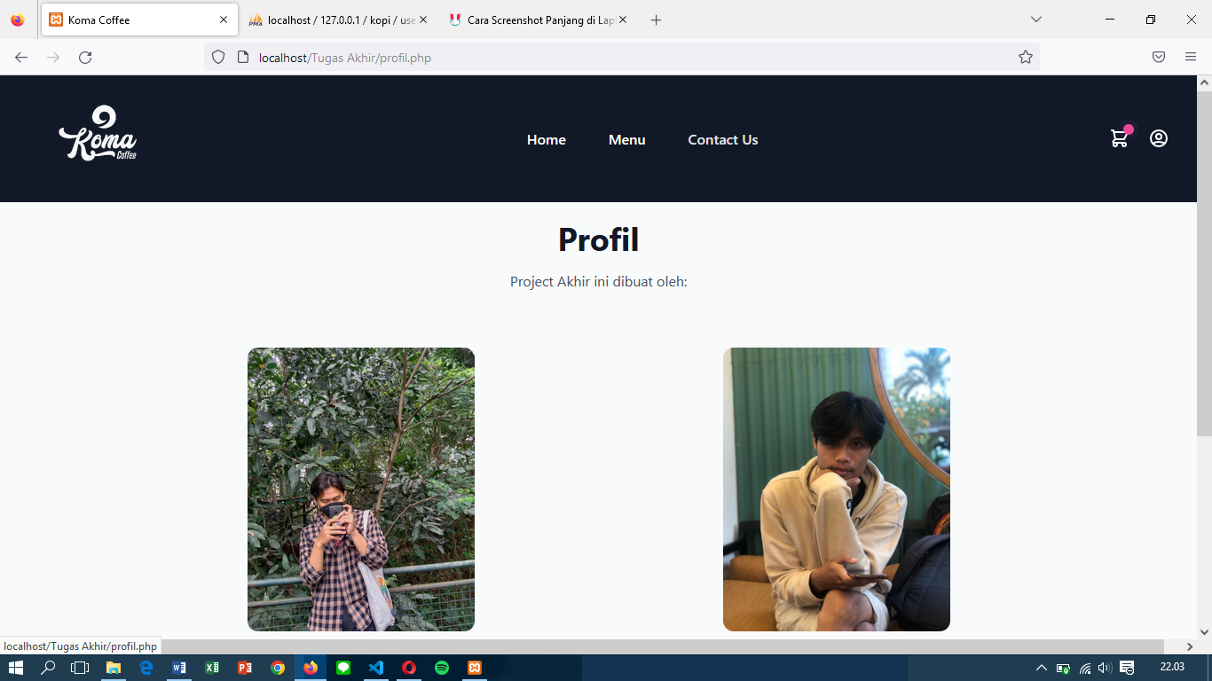

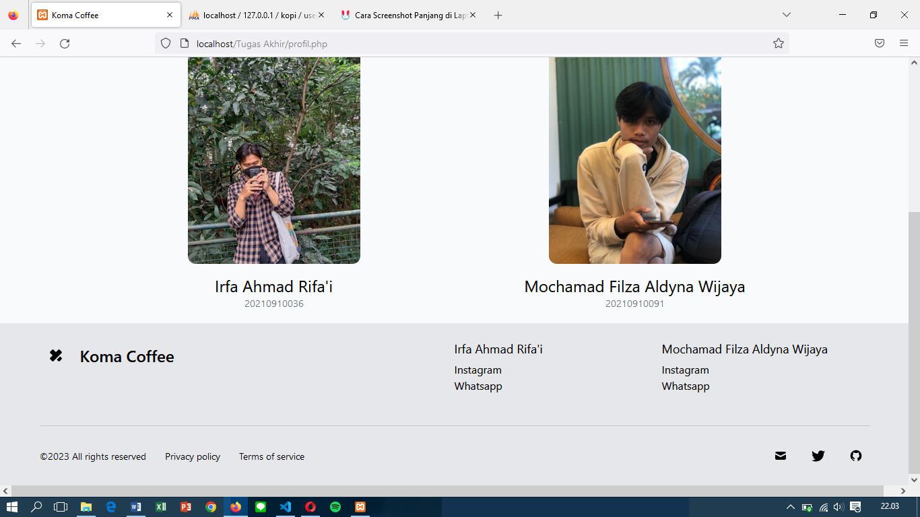

## Langkah kesembilan

### Membuat log.php

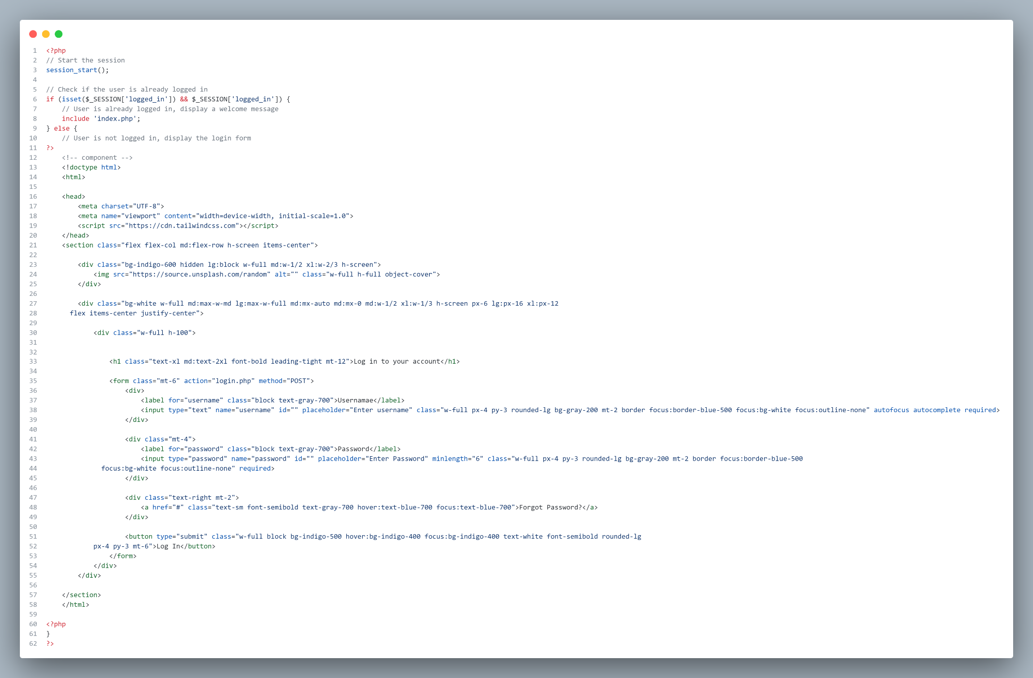

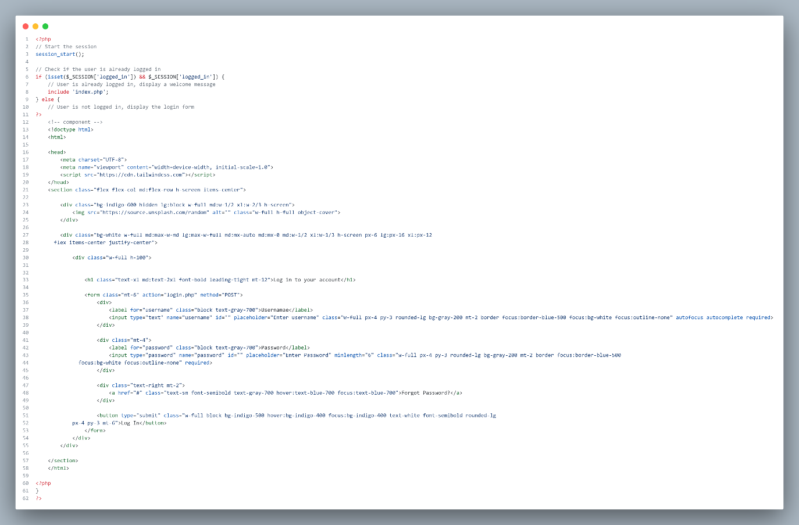

### Analisis Program

Ini adalah sebuah script PHP yang memeriksa apakah sesi login sedang aktif atau tidak. Jika sesi login sedang aktif, script ini akan menampilkan halaman "index.php". Namun, jika sesi login tidak aktif, script ini akan menampilkan form login.

Script ini memulai sesi dengan perintah session_start(). Kemudian, script ini memeriksa apakah sesi login telah ditetapkan dan apakah nilainya bernilai true dengan perintah isset($_SESSION['logged_in']) && $_SESSION['logged_in']. Jika kondisi tersebut terpenuhi, script akan menampilkan halaman "index.php" dengan perintah include 'index.php';. Namun, jika kondisi tersebut tidak terpenuhi, script akan menampilkan form login.

Form login ini terdiri dari 2 input yaitu input untuk username dan password, serta sebuah tombol submit yang akan mengirimkan data yang diinput ke script "login.php" melalui metode POST. Selain itu, form ini juga memiliki tautan ke halaman "forgot password" yang dapat diakses jika pengguna tidak ingat passwordnya.

### Tampilan

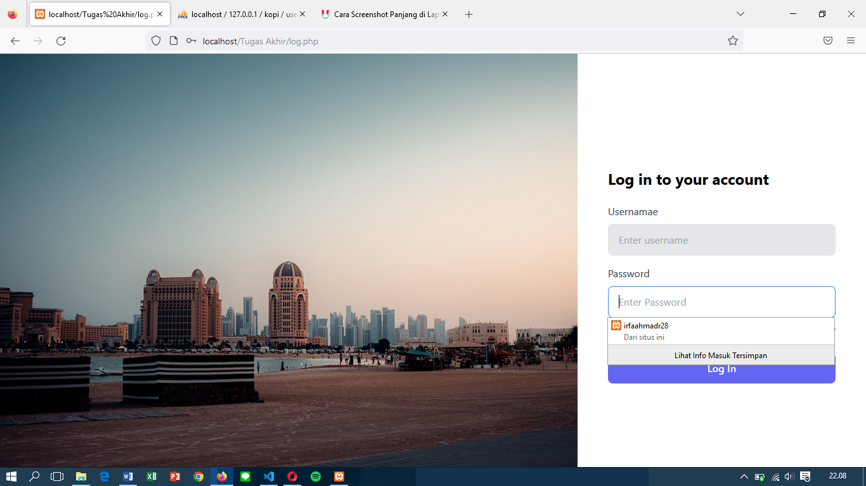

## Langkah kesepuluh

### Membuat login.php

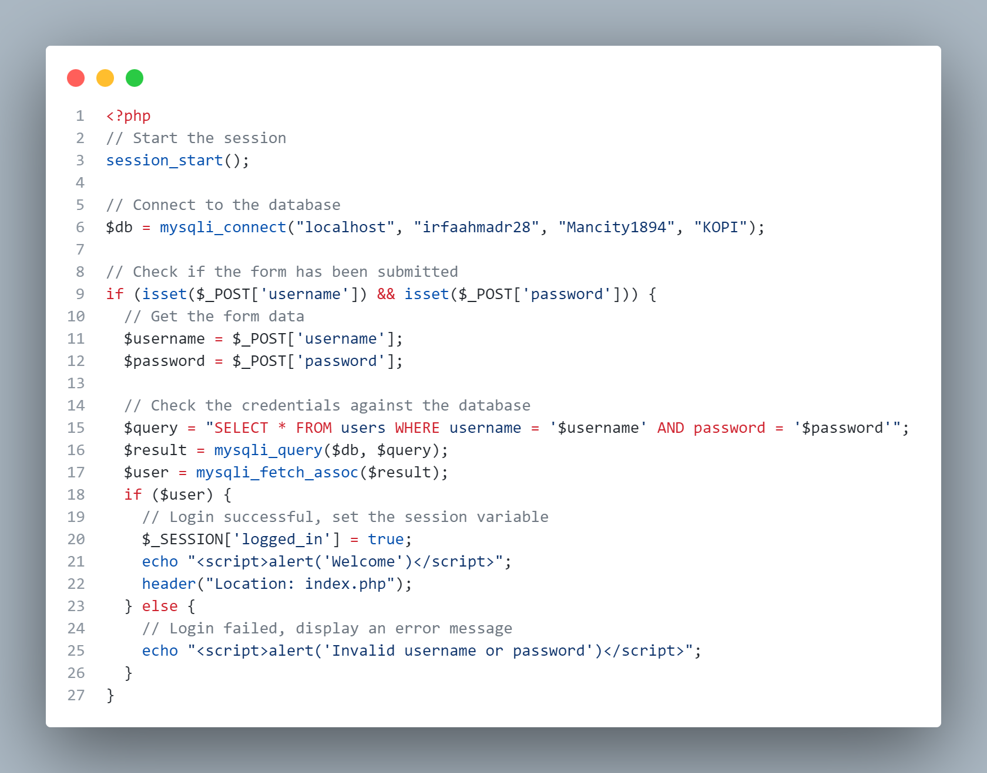

### Analisis program

Jika form login telah dikirim, maka skrip akan mengambil data yang dikirimkan melalui form yaitu username dan password. Kemudian skrip akan mengirimkan permintaan ke database untuk memeriksa apakah ada pengguna dengan username dan password yang sesuai dengan yang dimasukkan pada form. Jika ada, maka skrip akan mengatur variabel sesi 'logged_in' menjadi true dan mengalihkan ke halaman index.php. Jika tidak ada, maka skrip akan menampilkan pesan error.

## Langkah kesebelas

### Membuat logout.php

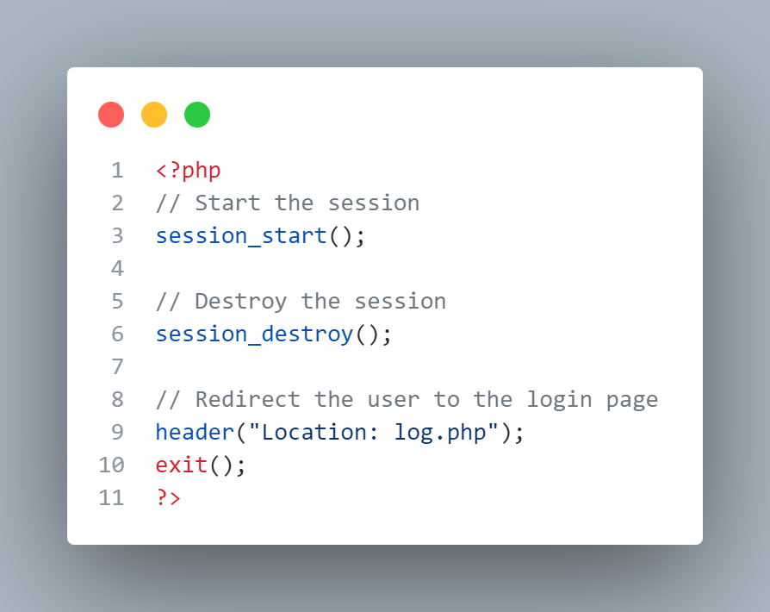

### Analisis program

Ini adalah skrip PHP untuk menghapus sesi yang sedang berlangsung dan mengalihkan pengguna ke halaman login. Pertama, perintah session_start() dipanggil untuk memulai sesi baru. Kemudian, perintah session_destroy() dipanggil untuk menghapus sesi yang sedang berlangsung. Terakhir, header("Location: log.php") dipanggil untuk mengalihkan pengguna ke halaman login dan perintah exit() dipanggil untuk menghentikan eksekusi skrip